**T.C.**

**FIRAT ÜNİVERSİTESİ**

**TEKNOLOJİ FAKÜLTESİ**

**YAZILIM MÜHENDİSLİĞİ BÖLÜMÜ**

**Proje Dokümantasyonu**

**Kütüphane Otomasyon Projesi**

Proje Ekibi

1651546 – Arif KESKİN

**08.01.2021 – Versiyon 1.0**

**1.GİRİŞ**

1.**1 Projenin Amacı**

1.**2 Projenin Kapsamı**

1.3 Tanımlamalar ve Kısaltmalar

**2.PROJE PLANI**

2.1 Giriş

2.2 Proje Plan Kapsamı

2.3 Proje Zaman-İş Planı

2.4 Proje Ekip Yapısı

2.5 Önerilen Sistemin Teknik Tanımları

2.6 Kullanılan Özel Geliştirme Araçları ve Ortamları

2.7 Proje Standartları, Yöntem ve Metedolojiler

2.8 Kalite Sağlama Planı

2.9 Konfigürasyon Yönetim Planı

2.10 Kaynak Yönetim Planı

2.11 Eğitim Planı

2.**12 Test Planı**

2.13 Bakım Planı

2.**14 Projede Kullanılam Yazılım Donanım Araçları**

**3.SİSTEM ÇÖZÜMLEME**

**3.1 Mevcut Sistemin İncelenmesi**

3.1.1 Örgüt Yapısı

3.1.2 İşlevsel Model

3.1.3 Veri Modeli

3.1.4 **Varolan Yazılım Donanım Kaynakları**

3.1.**5 Varolan Sistemin Değerlendirilmesi**

**3.2 Gereksenen Sistemin Mantıksal Modeli**

3.2.1 Giriş

3.2.2 İşlevsel Model

3.2.3 Genel Bakış

**3.3 Arayüz(Modül) Gerekleri**

**3.3.1 Yazılım Arayüzü**

**3.3.2 Kullanıcı Arayüzü**

**Kütüphane Otomasyon Projesi**

**Giriş;**

Otomasyon kısaca **endüstri**, **bilim**veya **yönetim**alanlarındaki işlerin insan gücü ile değil, otomatik olarak **makinelerle**yapılması da denebilir. Kütüphane otomasyonunda ise kayıt, arama, ödünç verme, listeleme gibi işleri insan eliyle değil bilgisayar vasıtasıyla kısıtlar koyarak hata olasılığını en aza indirerek yapılmasıdır.

Örneğin bir okul kütüphanesinde bir kitabı her hangi bir öğrenciye ödünç olarak vermek istediğimizde , ve bu işi bilgisayar kullanmadan değilde manuel yöntemlerle yapmak istediğimizde normalde 1 2 tuşa basarak yapabilecekken geleneksel yöntemlerle iş çok daha uzun kafa karıştırıcı ve hataya yatkın olmaktadır. Bu yüzden bu sistemi otomatize etmek süreci hızlandırır.

**Projenin Amacı ;**

Analiz kelime anlamıyla bir konuyu temel parçalarına ayırma işlemidir. Analiz kısmı problemi tanımladığımız kısmıdır. Bu kısımda projemizin başından sonuna kadar neler yapacağımızı belirledik ve belirlemiş olduğumuz proje (Kütüphane Takip Sistemi) tasarımında nelere ihtiyaç duyacağımızdan bahsettik. Otomasyonun amacını, içeriğini, kullanıcıların değerlendirme sonunda kazanımlarını ve otomasyonumuzun yapım sürecini anlattık. Hedefimiz okullar, üniversiteler ve kütüphaneler için hazırlanan bir otomasyon olmasıdır. Analiz basamağı projemiz için çok önemlidir. Bu basamak bize ilerleyen basamaklarda ne yapacağımızı ve nasıl yapacağımıza dair kılavuzluk edecektir.

Proje yönetim süreçlerinden olan uygulama aşamasının amacı; projenin planlanan hedefler doğrultusunda başarıyla ilerleyip ilerlemediği konusunda bize takip olanağı sunmaktadır. Biz projemizde uygulama aşamasında;

*Nitelikli ve verimli bir proje çalışmasını gerçekleştirmeyi,

*Hedef kitle ile uyumlu bir şekilde çalışmayı,

*Projenin ekip yapısı konusunu tekrar gözden geçirmeyi,

*Yeniden bir zaman ve iş paylaşımı yapmayı,

*Detaylı tasarım ve mimarisini bitirmeyi,

*Otomasyonumuzda kullanmayı planladığımız detaylı doküman tasarımı hazırlamayı ve bunları kategorilere ayırmayı hedeflemekteyiz.

**Projenin Kapsamı;**

Projemizde kütüphanelerde bulunan sistem bütünlüğünün daha aktif bir şekilde kullanıcılarla etkileşimli hale getirmektir. Kütüphanelerdeki karışıklığı en aza indirerek kitapların tür, yazar, basım yeri, basım tarihi vb. gruplandırmalar yaparak sistem bütünlüğünün sağlamak istedik. Kullanıcıların karşılaştığı problemler;

* Kayıp bir kitabın bulunması zorluğu,

* Ödünç verme ve geri alma sürecinde yaşanan güçlükler,

* Kitabın bulunduğu birimden çıkarılması durumunda giriş-çıkış kaydının alınamamasından dolayı takip edilemeyen kitaplar,

* Otomasyonun sade ve anlaşılır olmaması.

**Projede Kullanılam Yazılım Donanım Araçları**

1. **Donanım:**

Yazılım Windows NT 4.0 ve SQL 7.0 servis sağlayıcı (server) üzerinde çalışmaktadır. Bu servis sağlayıcıya bağlı 40 kullanıcı bilgisayarında (Pentium 3 ve Pentium 4, kullanıcı ara yüzü Windows 98–2000, XP ve workstation işletim sistemlerinde) veri girişi ve kullanıcı (tarama) amaçlı kullanılmaktadır.

1. **Yazılım:**

SQL 7.0 veri tabanı yönetim sisteminde çalışmakta ve C# programlama diliyle yazılmıştır. Her türlü bilgi taşıyıcısının (kitap, tez, makale, ayrı basım, süreli yayın, nota, nadir eser, albüm, cd-rom atlas vb) girilmesine olanak vermektedir. Çok kullanıcılı (aynı anda belli yayın türünde bir ya da birden fazla bilgisayardan ve/veya değişik yayın türlerinde bir ya da birden fazla bilgisayardan veri girişi olanağı vardır), girilen her veri anında kullanıcı/okuyucu. Bu haliyle sistem içinde güncellemenin otomatik olarak yapıldığı görülmektedir. Yazılımın gerek tarama gerekse veri girişlerindeki hızı ve kapasitesi önümüzdeki günlerde yapacağımız çalışmalar için gerekli zemini hazırlamaktadır.

**Test Planı**

Gerçekleştirim aşamasında tamamladığımız Kütüphane Otomasyonunu her türlü hata ve sorunlardan arındırdıktan sonra yerel olarak yayınladım. Çıkabilecek teknik aksaklıkları gidermek amacıyla test ettim. Daha sonra aşağıda belirttiğimiz kişi, zaman ve yer bilgileri doğrultusunda uygulamayı kullanıcıların kullanımına açarak tanıttım. Hedef kitlenin kullanıcı durumuna göre uygulamada neler yapabileceklerini açıkladık. Hedef kitleyi kullanacağı panellerine göre ayırmamız tanıtımda bize büyük kolaylıklar sağladı.

**Varolan Sistemin Değerlendirilmesi**

Değerlendirme aşaması ;

Sadece proje sonunda değil süreç boyunca yapılır.Hazırlanan otomasyon sistemi uygulanmadan önce test edilmekte ve gelecekteki değerlendirme üzerinde durulmaktadır. Bu değerlendirme sırasında otomasyonun kullanıcıya uygunluğu,kullanışlı,güzel bir arayüze sahip olması, ihtiyaçları karşılayıp karşılayamadığı, ergonamik bir tasarıma sahip olması, güncellemelerin takibi, dilin kullanışı ve anlaşırlığı gibi kriterler göz önüne alınmalıdır. Uygulamanın başarısının değerlendirilmesi ve sürdürülebilirliği aşamasında; kullanıcı geri beslemesinin sağlanması ve kullanıcıların izlenmesi, ölçülebilir sonuçların elde edilmesi ve proje sonrasının gözden geçirilmesini kapsayan sürekli gelişim planı oluşturulmalıdır

**Yazılım Arayüzü ;**

**Giriş Ekranı**

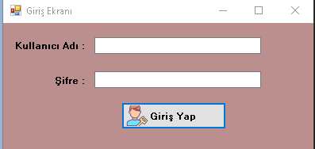

**Ana Ekran**

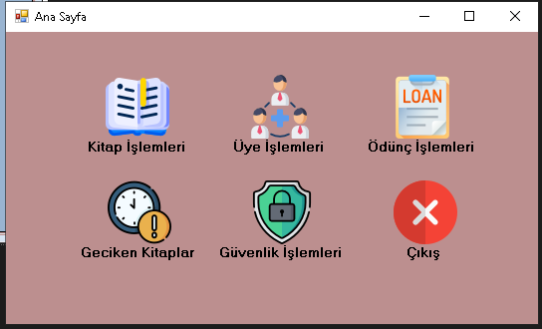

**Kitap Ekleme Modülü**

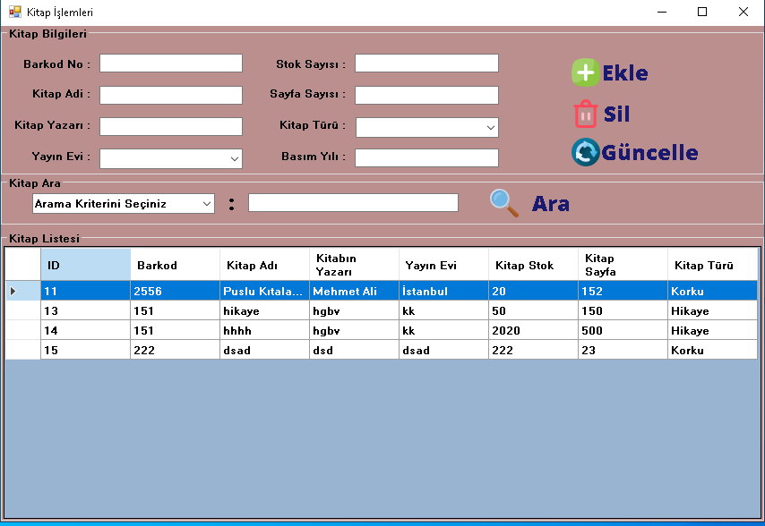

**Üye Ekleme Modülü**

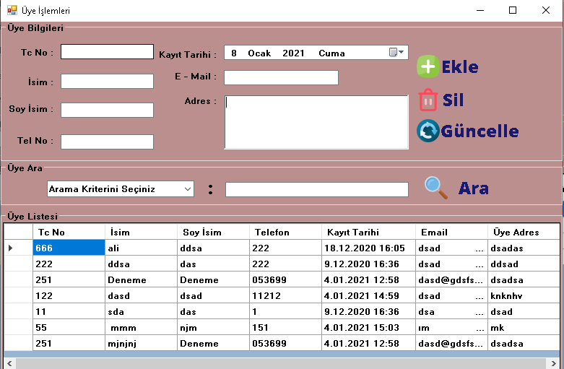

**Kitap Ödünç Verme/Geri Alma/Süre uzatma modülü**

